Участие ГКУ Дирекция ДОгМ в проекте «Субботы московского школьника» (26.10.2019)
29.10.2019
26 октября 2019 года при участии представителей ГКУ Дирекция ДОгМ была проведена встреча с московскими школьниками на тему «Порядок действий пожарно-спасательных подразделений при локализации и ликвидации пожаров».
В ходе мероприятия ребятам рассказали об основных действиях пожарно-спасательных подразделений при локализации и ликвидации пожаров и напомнили о порядке действий при возникновении пожара.
В процессе ознакомления с работой пожарных были описаны и показаны действия пожарных команд при поднятии части по тревоге, выезде к месту возгорания и развертывании пожарных бригад на месте пожара и ликвидации возгорания. Демонстрация пожарной техники, спасательного оборудования и специального обмундирования, которое используется для тушения пожаров, не оставили равнодушными всех участников встречи.
После занятия руководители из состава караула 51-й пожарно-спасательной части города Москвы вместе с представителями Дирекции ответили на все возникшие вопросы детей и их родителей.
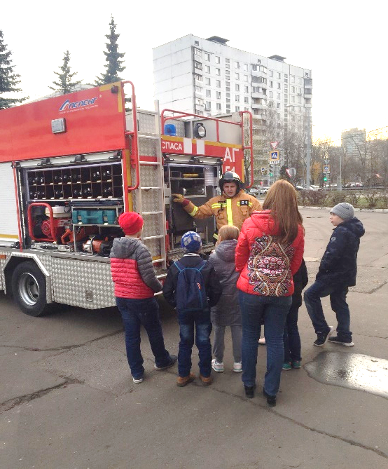
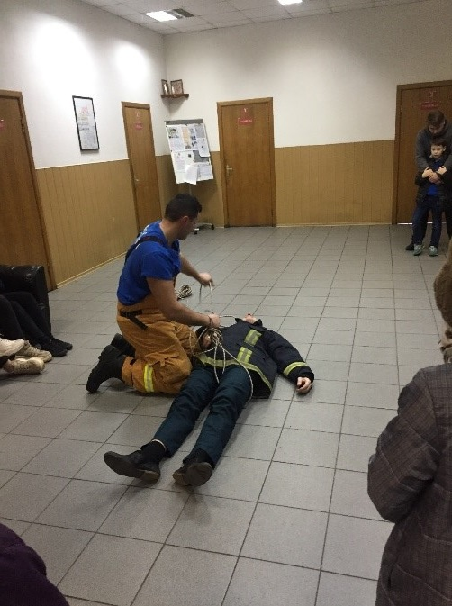
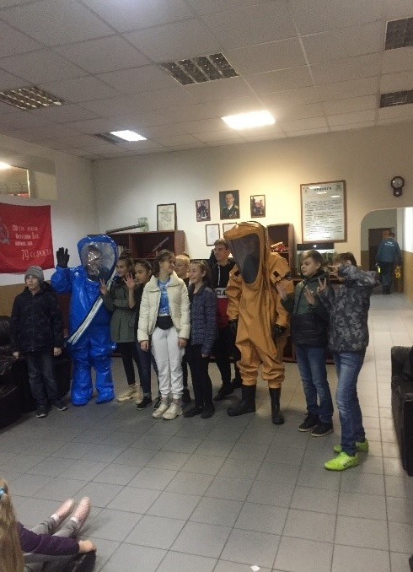

Адрес страницы: http://gaucto.mos.ru/presscenter/news/detail/8453271.html
Государственное автономное учреждение города Москвы «Центр технического оснащения и модернизации образования»

